Docinfor
Application : Portail d’accès extranet
Version : 1.0
Mon Compte Partenaire

« Offre DGFiP »
GUide utilisateur
Juillet 2018
Documentation de référence
Préambule
Ce document constitue une aide à l'utilisation de l'application « Offre DGFiP ».
Cette application permet aux partenaires habilités (comptables du Trésor, préposés aux impôts, inspecteurs des impôts) de consulter certaines données allocataires en rapport avec leur activité et en fonction de leur rôle.

Confidentialité – Sécurité – Conformité
Le partenaire s’engage à :
- ne pas réutiliser les données auxquelles il aura eu accès en vue d’un usage autre que celui strictement nécessaire à sa mission ;
- informer, sensibiliser et responsabiliser ses personnels afin que les données ne soient accédées strictement que pour les finalités qui ont été déclarées par la Caisse nationale des Allocations familiales auprès de la CNIL. Toute utilisation à d’autres fins ou consultation de dossiers allocataires sur lesquels il n’a aucune légitimité de consultation constitue un détournement de finalité, en infraction avec la loi n°78-17 du 6 janvier 1978 modifiée, et peut aboutir à une suspension ou à une invalidation de l’accès, voire une résiliation de la convention ;
- ne pas communiquer les données consultées à d’autres personnes morales, privées ou publiques, que celles qui ont qualité pour en connaître

Sommaire
1. Présentation générale 5
1.1. Objectif de l’offre 5
1.2. Accès à l’offre 5
1.2.1. Cinématique d’accès à l’offre 5
1.2.2. Interface d’authentification 6
1.2.3. Ecran d’acceptation des règles d’usage « Mon Compte Partenaire » 6
1.2.4. Ecran d’accueil « Mon Compte Partenaire » en mode connecté 6
1.3. Cinématique générale de l’offre 7
2. Parcours fonctionnel « Enquête » 8
2.1. Présentation 8
2.2. Ecran de saisie des critères de recherche 8
2.2.1. Recherche par critères du redevable 8
2.2.2. Recherche par numéro et nom d’allocataire 10
2.3. Ecran d’affichage des résultats de recherche 11
2.3.1. Présentation générale 11
2.3.2. Définition des rubriques d’information 13
3. Parcours fonctionnel « Recouvrement » 15
3.1. Présentation 15
3.2. Ecran de choix du type de créance 15
3.3. Recouvrement – créance entretien adulte 17
3.3.1. Ecran de saisie des critères de recherche 17
3.3.1.1. Recherche par critères du redevable 17
3.3.1.2. Recherche par numéro et nom d’allocataire 19
3.3.2. Ecran d’affichage des résultats de recherche 20
3.3.2.1. Présentation générale 20
3.3.2.2. Définition des rubriques d’information 22
3.4. Recouvrement – créance enfant 25
3.4.1. Ecran de saisie des critères de recherche 25
3.4.1.1. Recherche par critères du redevable 25
3.4.1.2. Recherche par numéro et nom d’allocataire 28
3.4.2. Ecran d’affichage des résultats de recherche 30
3.4.2.1. Présentation générale 30
3.4.2.1. Définition des rubriques d’information 32
4. Supervision métier 35
4.1. Tableau de bord « Nombre de connexions à l’offre DGFiP » 35
4.2. Tableau de bord « Parcours fonctionnels consultés » 36
4.3. Tableau de bord « Montée en charge des profils habilités » 37
5. Supervision des habilitations 38

Version 1.0

Présentation générale

Objectif de l’offre
L’offre de service DGFiP, qui s’inscrit dans le cadre du programme « Portail Partenaires Sécurisé », permet aux partenaires habilités de consulter diverses données du dossier allocataire, issues de Cristal, en fonction de leur rôle.

L’offre définit deux rôles distincts, « recouvrement » et « enquête », s’adressant à deux populations d’utilisateurs différents, chaque rôle permettant d’accéder à un parcours fonctionnel spécifique :
- Consultation du dossier par les comptables du Trésor dans le cadre d’un recouvrement (article L1617-5 du code général des collectivités territoriales ou article L115-1 du code de la sécurité sociale).
- Consultation du dossier par les préposés aux impôts et inspecteurs des impôts pour enquête (article L81 et suivant, article L135 X ou article L135 ZE du livre des procédures fiscales, article L1617-5 du code général des collectivités territoriales).

Accès à l’offre

Cinématique d’accès à l’offre
La cinématique des écrans permettant d’accéder à l’offre DGFiP, dans le Portail Partenaires Sécurisé (Mon Compte Partenaire), est représentée schématiquement en trois étapes dans la figure ci-dessous :
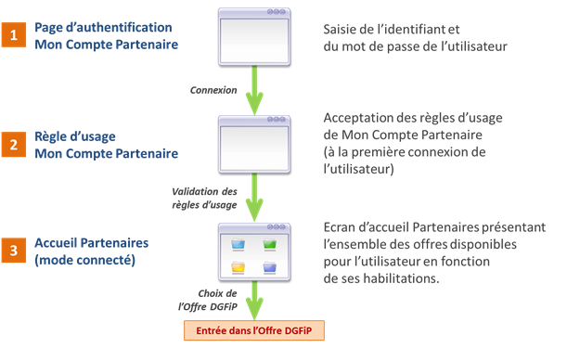
L’ensemble de ces écrans est implémenté dans le portail et ne fait pas partie du périmètre du projet « Offre DGFiP ».
Version 1.0

Interface d’authentification
L’authentification de l’utilisateur est effectuée via la fenêtre de connexion au portail « Mon Compte Partenaire » comme illustré ci-dessous :

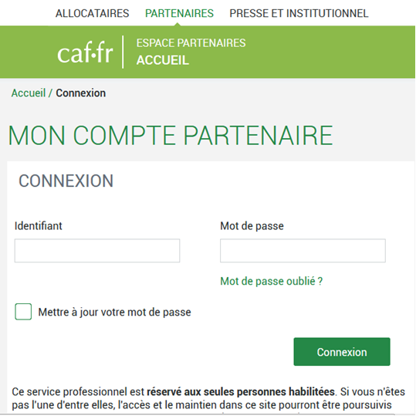

Ecran d’acceptation des règles d’usage « Mon Compte Partenaire »
A la première connexion uniquement, l’utilisateur est invité à accepter les règles d’usage « Mon compte Partenaire », cette validation étant requise pour poursuivre la navigation.

Ecran d’accueil « Mon Compte Partenaire » en mode connecté
L’écran d’accueil « Mon Compte Partenaire » en mode connecté est accessible à l’utilisateur dès lors qu’il s’est authentifié, qu’il est habilité à y accéder et qu’il a accepté (à la première connexion) les règles d’usage générales du portail MCP.

Version 1.0
Cet écran, transverse à toutes les offres MCP, présente l’ensemble des offres disponibles à l’utilisateur connecté en fonction de son habilitation (dont l’offre DGFiP).

Cinématique générale de l’offre
La figure suivante illustre les deux points d’entrée distincts (exclusifs) dans l’offre DGFiP en fonction du rôle de l’utilisateur, ainsi que la cinématique des écrans affichés dans le contexte de chacun des parcours fonctionnels « enquête » et « recouvrement » :

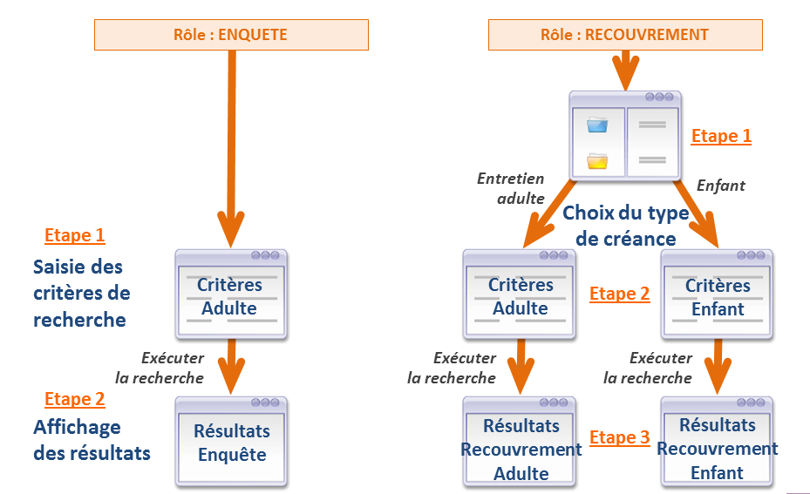

Version 1.0

Parcours fonctionnel « Enquête »

Présentation
Le parcours fonctionnel « enquête » est l’un des services offerts par l’offre DGFiP pour la consultation d’éléments du dossier allocataire par les préposés aux impôts et les inspecteurs des impôts (article L81 et suivant, article L135 X ou article L135 ZE du livre des procédures fiscales, article L1617-5 du code général des collectivités territoriales).

Ce parcours fonctionnel est constitué des deux écrans suivants :
- Etape 1 : écran de saisie des critères de recherche.
- Etape 2 : écran d’affichage des résultats de recherche.

L’accès à ces écrans n’est autorisé qu’aux utilisateurs disposant du rôle « enquête ».

Ecran de saisie des critères de recherche
L’écran permet à l’utilisateur de sélectionner l’un des deux types de recherche suivants :
- Recherche par critères du redevable (scénario #1).
- Recherche par numéro d’allocataire et nom (scénario #2).

Recherche par critères du redevable
Dans ce contexte, deux types de recherche (A ou B) sont proposés à l’utilisateur en fonction des critères saisis :

A. Recherche du redevable dans le RNB sur son nom, prénom et date de naissance :
L’utilisateur est invité à saisir le nom, prénom et la date de naissance du redevable recherché, il ne renseigne aucun des deux champs du lieu de naissance.

B. Recherche du redevable dans le RNB sur son nom, prénom, date et lieu de naissance :
L’utilisateur a également la possibilité, s’il le désire, de sélectionner un pays de naissance et de saisir un code postal ou une commune de naissance.

S’il souhaite inclure le lieu de naissance dans la recherche alors il doit obligatoirement renseigner les deux champs : pays de naissance et code postal ou commune de naissance (l’application n’autorisant pas le renseignement de l’un des deux champs sans l’autre).

Version 1.0
L’écran de saisie des critères de recherche est présenté ci-dessous :

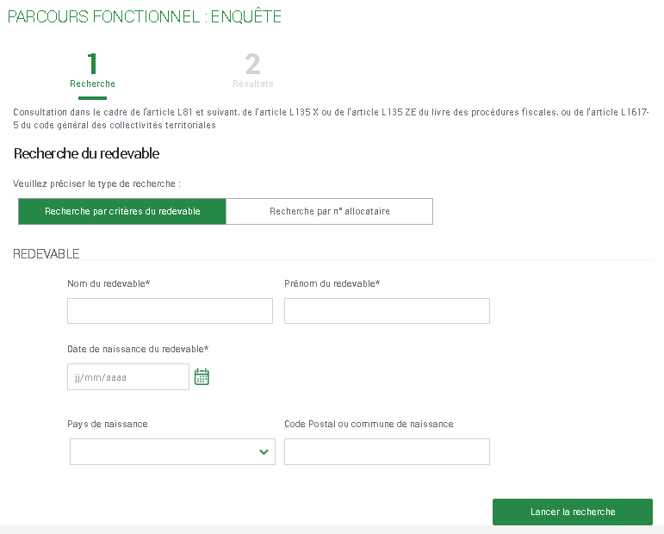

Lorsque l’utilisateur exécute la recherche, deux comportements peuvent se produire dans l’application :
- Si un dossier actif est trouvé alors l’écran des résultats de recherche est affiché.
- Sinon, l’un des messages suivants est affiché à l’utilisateur sur l’écran de saisie des critères de recherche :
  - « Allocataire radié » : si au moins un dossier radié ou purgé est trouvé, sans aucun dossier actif à la date du jour.
  - « Redevable inconnu » : si aucun redevable n’est identifié dans le RNB.
  - « Redevable non identifié, veuillez renseigner le lieu de naissance » : si le redevable est identifié plusieurs fois dans le RNB (redevable unique ayant plusieurs dossiers allocataires distincts et/ou multiples redevables distincts ayant les mêmes nom, prénom et date de naissance), dans ce cas l’utilisateur est invité à renseigner le lieu de naissance du redevable afin d’exécuter la recherche de type B (et ainsi mieux cibler le redevable recherché).

Version 1.0

Recherche par numéro et nom d’allocataire
Dans ce contexte, l’utilisateur est invité à sélectionner une Caf d’appartenance (affichée dans une liste déroulante), à saisir le numéro de l’allocataire recherché et à préciser son nom, ou celui de son conjoint, comme critère de vérification (à la demande de la Cnil et afin de mieux sécuriser l’accès aux dossiers).

La recherche est effectuée directement dans la base Cristal de la Caf d’appartenance sélectionnée (pas d’exploitation du RNB dans ce type de recherche).

L’écran de saisie du numéro et nom d’allocataire est présenté ci-dessous :

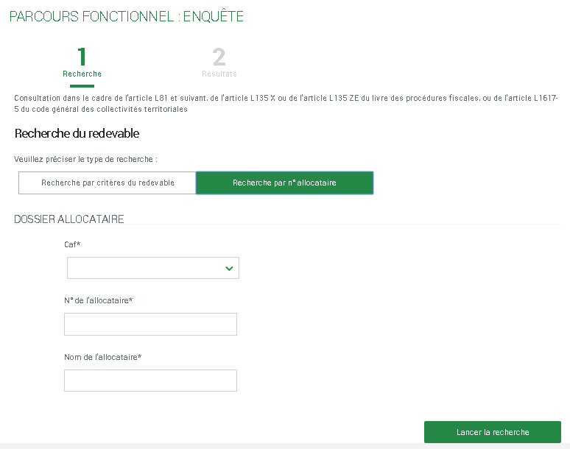

Version 1.0
Lorsque l’utilisateur exécute la recherche, deux comportements peuvent se produire dans l’application :
- Si un dossier actif est trouvé alors l’écran des résultats de recherche est affiché.
- Sinon, l’un des messages suivants est affiché à l’utilisateur sur l’écran de saisie des critères de recherche :
  - « Allocataire radié » : si le dossier trouvé est radié ou purgé à la date du jour.
  - « Allocataire inconnu » : si aucun dossier allocataire n’est trouvé dans la Caf sélectionnée (ou si le nom du responsable (ou conjoint) du dossier trouvé ne correspond pas au nom saisi).

Ecran d’affichage des résultats de recherche

Présentation générale
L’écran des résultats de recherche est affiché à l’utilisateur lorsqu’au moins un dossier actif (à la date du jour) est trouvé :
- Si un seul dossier actif est trouvé alors son numéro ainsi que sa Caf d’appartenance sont mentionnés en haut et à droite de l’écran, ses rubriques d’information sont affichées en dessous.
- Si plusieurs dossiers actifs sont trouvés alors l’écran présente une liste déroulante, en haut à droite de l’écran, permettant de sélectionner un dossier (la première entrée de cette liste, par ordre alphabétique, est sélectionnée par défaut à l’affichage de l’écran), les rubriques d’information du dossier sélectionné sont affichées en dessous.

L’écran présente les différentes rubriques d’information suivantes sur le dossier allocataire trouvé :
- 1. Rubrique « Responsable du dossier ».
- 2. Rubrique « Adresse et coordonnées téléphoniques ».
- 3. Rubrique « Enfants et autres personnes à charge ».
- 4. Rubrique « Coordonnées bancaires ».
- 5. Rubrique « Droits aux prestations ».

Version 1.0
L’écran d’affichage des résultats de recherche est présenté ci-dessous :

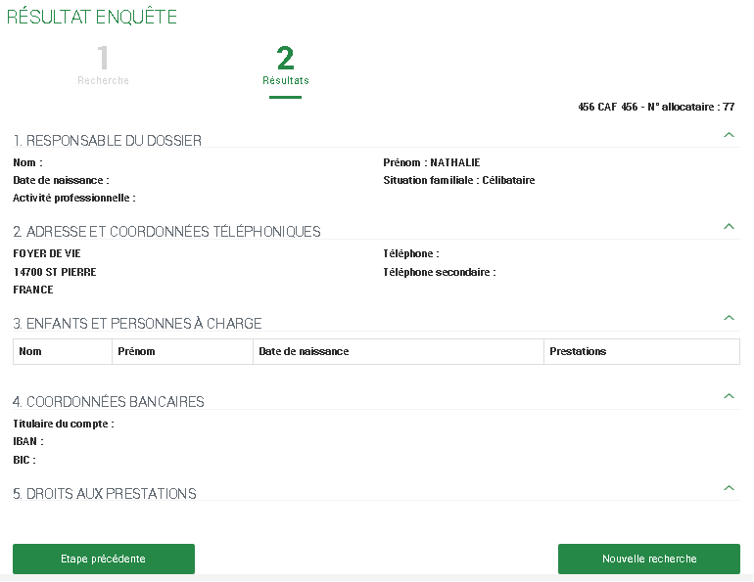

NB : dans cette copie d’écran, la valeur des champs a été volontairement effacée pour préserver l’anonymat de l’allocataire.

Version 1.0

Définition des rubriques d’information

- Rubrique « Responsable du dossier » :
La rubrique « Responsable du dossier » affiche l’identité, la date de naissance et l’activité professionnelle du responsable du dossier, ainsi que de son éventuel conjoint :
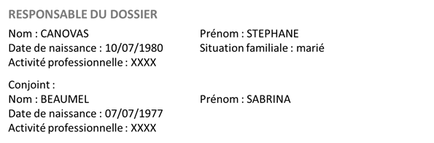

- Rubrique « Adresse et coordonnées téléphoniques » :

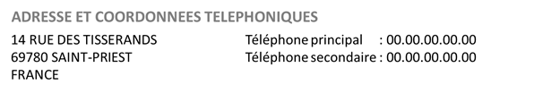

- Rubrique « Enfants et autres personnes à charge » :
La rubrique « Enfants et autres personnes à charge » affiche les enfants et autres personnes à charge du dossier allocataire associés à au moins une prestation en cours (à la date du jour), ainsi que le libellé de chacune de leurs prestations :

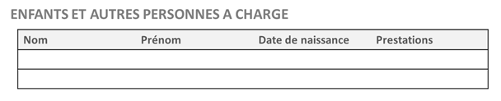
NB : les enfants et autres personnes à charge ne bénéficiant d’aucune prestation en cours n’apparaissent pas dans ce tableau.

Version 1.0
- Rubrique « Coordonnées bancaires » :

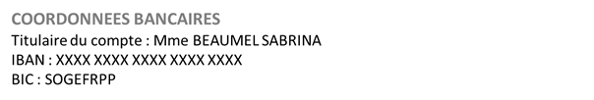

- Rubrique « Droits aux prestations » :
La rubrique « Droits aux prestations » affiche la liste des libellés des droits aux prestations en cours (à la date du jour) du dossier allocataire :

Version 1.0

Parcours fonctionnel « Recouvrement »

Présentation
Le parcours fonctionnel « recouvrement » est l’un des services offerts par l’offre DGFiP pour la consultation d’éléments du dossier allocataire par les comptables du Trésor (article L1617-5 du code général des collectivités territoriales ou article L115-1 du code de la sécurité sociale).

Ce parcours fonctionnel est constitué des trois écrans suivants :
- Etape 1 : écran de choix du type de créance : « créance entretien adulte » ou « créance enfant ».
- Etape 2 : écran de saisie des critères de recherche : « créance entretien adulte » ou « créance enfant ».
- Etape 3 : écran d’affichage des résultats de recherche : « créance entretien adulte » ou « créance enfant ».
L’accès à ces écrans n’est autorisé qu’aux utilisateurs disposant du rôle « recouvrement ».

Ecran de choix du type de créance
L’écran de choix du type de créance permet à l’utilisateur de sélectionner l’une des deux options de recherche suivantes :
- Recouvrement – créance entretien adulte.
- Recouvrement – créance enfant.

Affichage de l’écran à son ouverture (aucun choix sélectionné par défaut, impossibilité de passer à l’étape suivante sans avoir effectué ce choix) :

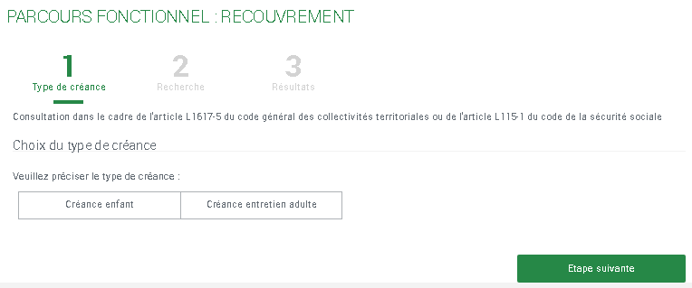

Version 1.0
Aspect de l’écran lorsque l’utilisateur sélectionne le choix « Créance enfant » :

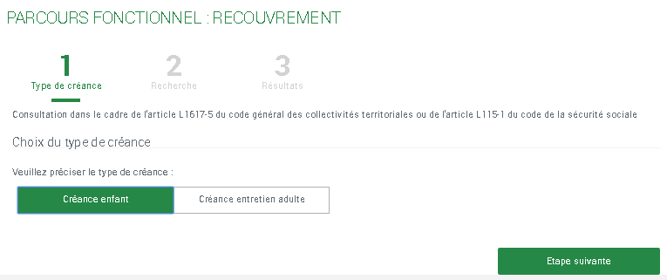

Aspect de l’écran lorsque l’utilisateur sélectionne le choix « Créance entretien adulte » :

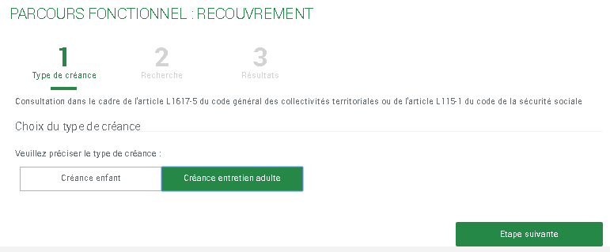

La barre d’étapes, située en haut de l’écran, permet à l’utilisateur de connaitre l’ensemble des étapes du processus de recherche et savoir quelle étape est en cours :

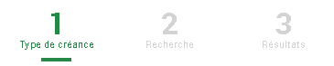

Version 1.0

Recouvrement – créance entretien adulte

Ecran de saisie des critères de recherche
L’écran permet à l’utilisateur de sélectionner l’un des deux types de recherche suivants :
- Recherche par critères du redevable (scénario #3),
- Recherche par numéro d’allocataire et nom (scénario #4).

Recherche par critères du redevable
Dans ce contexte, deux types de recherche (A ou B) sont proposés à l’utilisateur en fonction des critères saisis :

A. Recherche du redevable dans le RNB sur son nom, prénom et date de naissance :
L’utilisateur est invité à saisir le nom, prénom et la date de naissance du redevable recherché, il ne renseigne aucun des deux champs du lieu de naissance. Ces données sont connues de l’utilisateur et ne font pas l’objet de questionnements parallèles de la Caf.

B. Recherche du redevable dans le RNB sur son nom, prénom, date et lieu de naissance :
L’utilisateur a également la possibilité, s’il le désire, de sélectionner un pays de naissance et de saisir un code postal ou une commune de naissance pour ce redevable.

S’il souhaite inclure le lieu de naissance dans la recherche alors il doit obligatoirement renseigner les deux champs : pays de naissance et code postal ou commune de naissance (l’application n’autorisant pas le renseignement de l’un des deux champs sans l’autre).

Version 1.0
L’écran de saisie des critères de recherche est présenté ci-dessous :

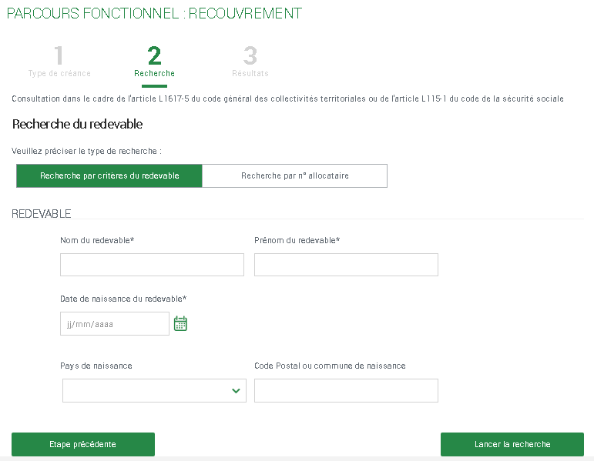

Lorsque l’utilisateur exécute la recherche, deux comportements peuvent se produire dans l’application :
- Si un dossier actif est trouvé alors l’écran des résultats de recherche est affiché.
- Sinon, l’un des messages suivants est affiché à l’utilisateur sur l’écran de saisie des critères de recherche :
  - « Allocataire radié » : si au moins un dossier radié ou purgé est trouvé, sans aucun dossier actif à la date du jour.
  - « Redevable inconnu » : si aucun redevable n’est identifié dans le RNB.
  - « Redevable non identifié, veuillez renseigner le lieu de naissance » : si le redevable est identifié plusieurs fois dans le RNB (redevable unique ayant plusieurs dossiers allocataires distincts et/ou multiples redevables distincts ayant les mêmes nom, prénom et date de naissance), dans ce cas l’utilisateur est invité à renseigner le lieu de naissance du redevable afin d’exécuter la recherche de type B (et ainsi mieux cibler le redevable recherché).
  - « Plusieurs dossiers répondent aux critères de recherche, veuillez prendre contact avec votre Caf partenaire » : s’il existe plusieurs dossiers actifs à la date du jour.
Version 1.0

Recherche par numéro et nom d’allocataire
Dans ce contexte, l’utilisateur est invité à sélectionner une Caf d’appartenance (affichée dans une liste déroulante), à saisir le numéro de l’allocataire recherché et à préciser son nom, ou celui de son conjoint, comme critère de vérification (à la demande de la Cnil et afin de mieux sécuriser l’accès aux dossiers).

La recherche est effectuée directement dans la base Cristal de la Caf d’appartenance sélectionnée (pas d’exploitation du RNB dans ce type de recherche).

L’écran de saisie du numéro et nom d’allocataire est présenté ci-dessous :

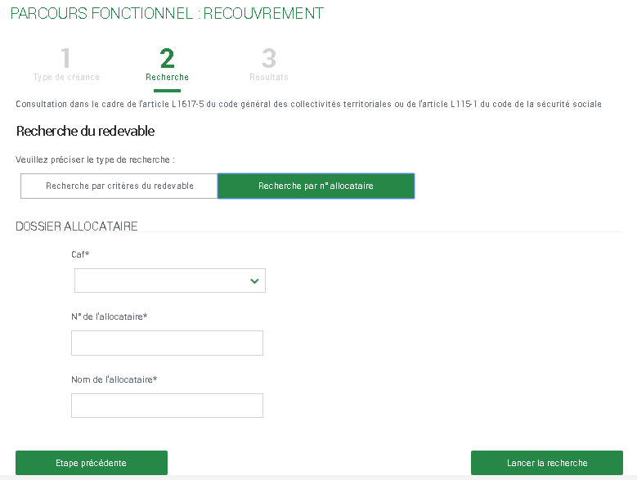

Lorsque l’utilisateur exécute la recherche, deux comportements peuvent se produire dans l’application :
- Si un dossier actif est trouvé alors l’écran des résultats de recherche est affiché.
- Sinon, l’un des messages suivants est affiché à l’utilisateur sur l’écran de saisie des critères de recherche :
  - « Allocataire radié » : si le dossier trouvé est radié ou purgé à la date du jour.
  - « Allocataire inconnu » : si aucun dossier allocataire n’est trouvé dans la Caf sélectionnée (ou si le nom du responsable (ou conjoint) du dossier trouvé ne correspond pas au nom saisi).
Version 1.0

Ecran d’affichage des résultats de recherche

Présentation générale
L’écran des résultats de recherche est affiché à l’utilisateur lorsqu’un dossier actif (à la date du jour) est trouvé : son numéro ainsi que sa Caf d’appartenance sont mentionnés en haut et à droite de l’écran, ses rubriques d’information sont affichées en dessous. Ce numéro allocataire sera obligatoirement à renseigner sur l’Otd qui sera adressé à la Caf en cas de recherche positive.

L’écran présente les différentes rubriques d’information suivantes concernant le dossier allocataire trouvé :
- 1. Rubrique « Responsable du dossier ».
- 2. Rubrique « Adresse et coordonnées téléphoniques ».
- 3. Rubrique « Information sur la saisie sur prestations familiales ».
- 4. Rubrique « Bénéficiaires d’AAH ».
- 5. Rubrique « Créances en cours ».
- 6. Rubrique « Coordonnées bancaires ».
- 7. Rubrique « Droits aux prestations ».

Version 1.0
L’écran d’affichage des résultats de recherche est présenté ci-dessous :

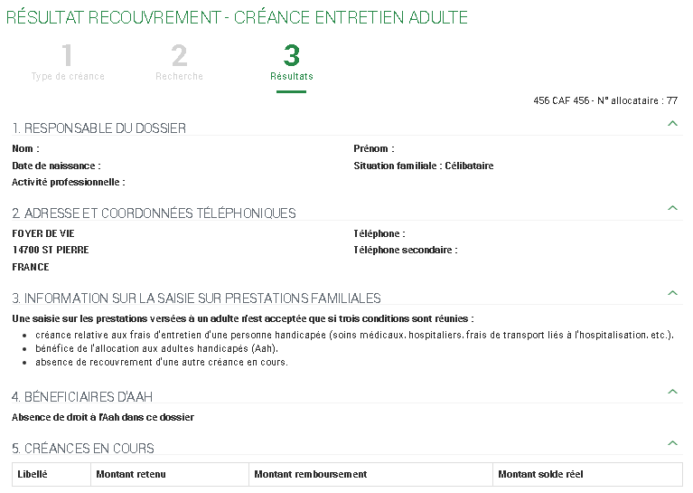

NB : dans cette copie d’écran, la valeur des champs a été volontairement effacée pour préserver l’anonymat de l’allocataire.

Version 1.0

Définition des rubriques d’information
- Rubrique « Responsable du dossier » :
La rubrique « Responsable du dossier » affiche l’identité et l’activité professionnelle du responsable du dossier et de son éventuel conjoint :

- Rubrique « Adresse et coordonnées téléphoniques » :

- Rubrique « Information sur la saisie sur prestations familiales » :
La rubrique « Information sur la saisie sur prestations familiales » affiche le texte (en dur) suivant :

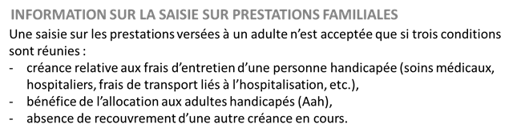

Version 1.0
- Rubrique « Bénéficiaires d’AAH » :
La rubrique « Bénéficiaires d’AAH » affiche les personnes du dossier allocataire associées à une prestation AAH en cours (à la date du jour) :

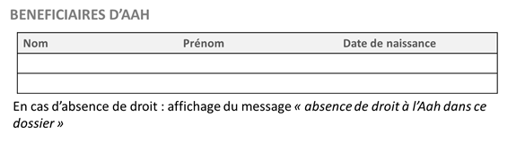

- Rubrique « Créances en cours » :
La rubrique « Créances en cours » affiche les créances en cours (à la date du jour) du dossier allocataire vérifiant les conditions suivantes :
- de nature égale à INx, ITx, Oxx, Dxx, IMx, IRx, JFJ, JDI et FP1,
- dont le solde est supérieur à 0 €.
Les informations affichées dans le tableau sont : le libellé de la nature de créance, le montant retenu, le montant remboursement, le montant solde réel.
Affichage de l’ensemble des créances quel que soit leur état (absence de filtre) :

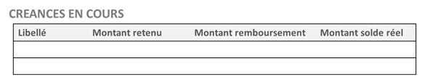

- Rubrique « Coordonnées bancaires » :

Version 1.0
- Rubrique « Droits aux prestations » :
La rubrique « Droits aux prestations » affiche la liste des libellés des droits aux prestations en cours (à la date du jour) du dossier allocataire :

Version 1.0

Recouvrement – créance enfant

Ecran de saisie des critères de recherche
L’écran permet à l’utilisateur de sélectionner l’un des deux types de recherche suivants :
- Recherche par critères du redevable (scénario #5).
- Recherche par numéro d’allocataire et nom (scénario #6).

Recherche par critères du redevable
Phase 1 de recherche - recherche du parent redevable dans le RNB :
Dans ce contexte, deux types de recherche (A ou B) sont proposés à l’utilisateur en fonction des critères saisis :

A. Recherche du redevable dans le RNB sur son nom, prénom et date de naissance, puis recherche de l’enfant dans le dossier allocataire trouvé (base Cristal) :
- L’utilisateur est invité à saisir le nom, prénom et la date de naissance du redevable recherché, il ne renseigne aucun des deux champs du lieu de naissance.
- L’utilisateur renseigne également le nom, prénom et la date de naissance de l’enfant recherché (éventuellement son lieu de naissance).
Ces données sont connues de l’utilisateur et ne font pas l’objet de questionnements parallèles de la Caf.

B. Recherche du redevable dans le RNB sur son nom, prénom, date et lieu de naissance, puis recherche de l’enfant dans le dossier allocataire trouvé (base Cristal) :
- L’utilisateur a également la possibilité, s’il le désire, de sélectionner un pays de naissance et de saisir un code postal ou une commune de naissance pour ce redevable.
S’il souhaite inclure le lieu de naissance dans la recherche alors il doit obligatoirement renseigner les deux champs : pays de naissance et code postal ou commune de naissance (l’application n’autorisant pas le renseignement de l’un des deux champs sans l’autre).
- L’utilisateur renseigne également le nom, prénom et la date de naissance de l’enfant recherché (éventuellement son lieu de naissance).

Si un résultat est trouvé en phase 1 de recherche alors l’écran des résultats est affiché (la phase 2 n’est pas exécutée). Inversement, si aucun résultat n’est trouvé en phase 1 (dossier trouvé radié, enfant absent du dossier) alors la phase 2 est automatiquement exécutée.

Version 1.0
Phase 2 de recherche - recherche de l’enfant dans le RNB :
L’un des deux types de recherche (A ou B) est exécuté en fonction des critères préalablement saisis par l’utilisateur :

A. Recherche de l’enfant dans le RNB sur son nom, prénom et date de naissance (les critères renseignés sur l’adulte par l’utilisateur ne sont pas exploités dans cette phase de recherche).

B. Recherche de l’enfant dans le RNB sur son nom, prénom, date et lieu de naissance (les critères renseignés sur l’adulte par l’utilisateur ne sont pas exploités dans cette phase de recherche) :
Si l’utilisateur souhaite inclure le lieu de naissance dans la recherche alors il doit obligatoirement renseigner les deux champs : pays de naissance et code postal ou commune de naissance (l’application n’autorisant pas le renseignement de l’un des deux champs sans l’autre).

Version 1.0
L’écran de saisie des critères de recherche est présenté ci-dessous :

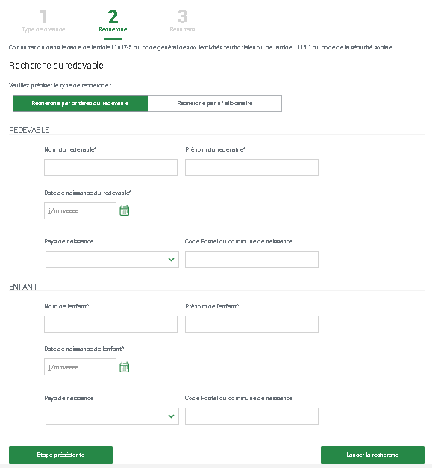

Version 1.0
Lorsque l’utilisateur exécute la recherche, deux comportements peuvent se produire dans l’application :
- Si un dossier actif est trouvé alors l’écran des résultats de recherche est affiché.
- Sinon, l’un des messages suivants est affiché à l’utilisateur sur l’écran de saisie des critères de recherche :
A l’issue de la phase 1 de recherche :
  - « Redevable non identifié, veuillez renseigner le lieu de naissance » : si le redevable est identifié plusieurs fois dans le RNB (redevable unique ayant plusieurs dossiers allocataires distincts et/ou multiples redevables distincts ayant les mêmes nom, prénom et date de naissance), dans ce cas l’utilisateur est invité à renseigner le lieu de naissance du redevable afin d’exécuter la recherche de type B (et ainsi mieux cibler le redevable recherché).

A l’issue de la phase 2 de recherche :
  - « Enfant trouvé sur un dossier radié ».
  - « Enfant non connu au dossier » : si aucun enfant n’est identifié dans le RNB.
  - « Enfant non identifié, veuillez renseigner le lieu de naissance » : si l’enfant est identifié plusieurs fois dans le RNB, dans ce cas l’utilisateur est invité à renseigner le lieu de naissance de l’enfant afin d’exécuter la recherche de type B (et ainsi mieux cibler le redevable recherché).
  - « Plusieurs dossiers répondent aux critères de recherche, veuillez prendre contact avec votre Caf partenaire » : si l’enfant est identifié sur plusieurs dossiers actifs à la date du jour.

NB : dans ce type de recherche, l’affichage des résultats présente l’ensemble des enfants à charge du dossier, et non pas uniquement l’enfant recherché.

Recherche par numéro et nom d’allocataire
Dans ce contexte, l’utilisateur est invité à sélectionner une Caf d’appartenance (affichée dans une liste déroulante), à saisir le numéro de l’allocataire recherché et à préciser son nom, ou celui de son conjoint, comme critère de vérification (à la demande de la Cnil et afin de mieux sécuriser l’accès aux dossiers).

La recherche est effectuée directement dans la base Cristal de la Caf d’appartenance sélectionnée (pas d’exploitation du RNB dans ce type de recherche).

Version 1.0
L’écran de saisie du numéro et nom d’allocataire est présenté ci-dessous :

Lorsque l’utilisateur exécute la recherche, deux comportements peuvent se produire dans l’application :
- Si un dossier actif est trouvé alors l’écran des résultats de recherche est affiché.
- Sinon, l’un des messages suivants est affiché à l’utilisateur sur l’écran de saisie des critères de recherche :
  - « Allocataire inconnu » : si aucun dossier allocataire n’est trouvé dans la Caf sélectionnée (ou si le nom du responsable (ou conjoint) du dossier trouvé ne correspond pas au nom saisi).
  - « Allocataire radié » : si le dossier trouvé est radié ou purgé à la date du jour et sans enfant à charge.
  - « Enfant trouvé sur un dossier radié » : si le dossier trouvé est radié ou purgé à la date du jour avec l’enfant à charge recherché.
  - « Pas d’enfant à charge sur ce dossier » : si le dossier trouvé est actif à la date du jour mais sans enfant à charge.

NB : dans ce type de recherche, l’affichage des résultats présente l’ensemble des enfants à charge du dossier, et non pas uniquement l’enfant recherché.
Version 1.0

Ecran d’affichage des résultats de recherche

Présentation générale
L’écran des résultats de recherche est affiché à l’utilisateur lorsqu’un dossier actif (à la date du jour) est trouvé : son numéro ainsi que sa Caf d’appartenance sont mentionnés en haut à droite de l’écran, ses rubriques d’information sont affichées en dessous. Ce numéro allocataire sera obligatoirement à renseigner sur l’Otd qui sera adressé à la Caf en cas de recherche positive.

L’écran présente les différentes rubriques d’information suivantes concernant le dossier allocataire trouvé :
- 1. Rubrique « Responsable du dossier ».
- 2. Rubrique « Adresse et coordonnées téléphoniques ».
- 3. Rubrique « Information sur la saisie sur prestations familiales ».
- 4. Rubrique « Enfants à charge ».
- 5. Rubrique « Créances en cours ».
- 6. Rubrique « Coordonnées bancaires ».
- 7. Rubrique « Droits aux prestations ».

Version 1.0
L’écran d’affichage des résultats de recherche est présenté ci-dessous :

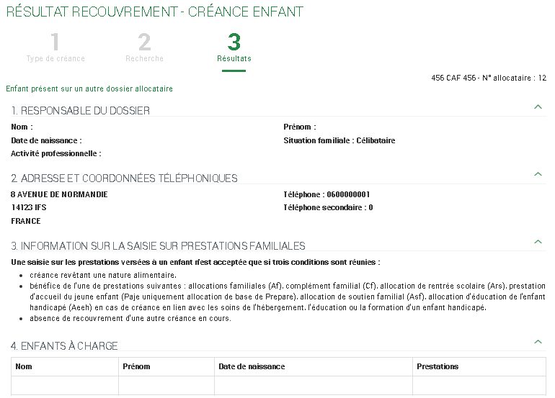
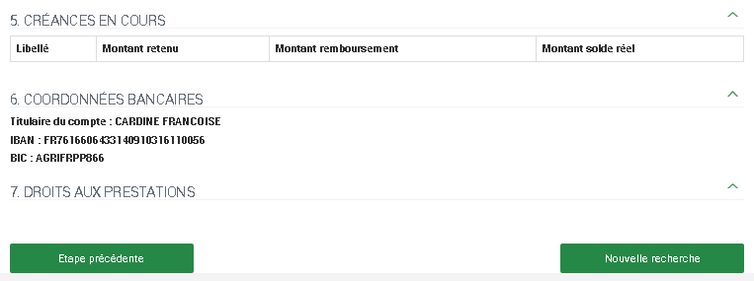

NB : dans cette copie d’écran, la valeur des champs a été volontairement effacée pour préserver l’anonymat de l’allocataire.

Version 1.0

Définition des rubriques d’information
- Rubrique « Responsable du dossier » :
La rubrique « Responsable du dossier » affiche l’identité et l’activité professionnelle du responsable du dossier et de son éventuel conjoint :

- Rubrique « Adresse et coordonnées téléphoniques » :

- Rubrique « Information sur la saisie sur prestations familiales » :
La rubrique « Information sur la saisie sur prestations familiales » affiche le texte (en dur) suivant :

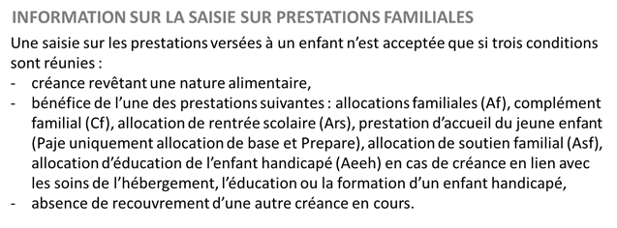

Version 1.0
- Rubrique « Enfants à charge » :
La rubrique « Enfants à charge » affiche les enfants à charge du dossier allocataire associées à au moins une prestation en cours (à la date du jour) de nature : AF, CF, ARS, PAJE (uniquement AB et Prepare), ASF et AEEH.

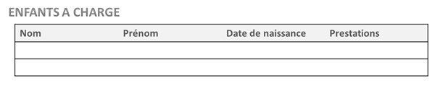

- Rubrique « Créances en cours » :
La rubrique « Créances en cours » affiche les créances en cours (à la date du jour) du dossier allocataire vérifiant les conditions suivantes :
- de nature égale à INx, ITx, Oxx, Dxx, IMx, IRx, JFJ, JDI et FP1,
- dont le solde est supérieur à 0 €.
Les informations affichées dans le tableau sont : le libellé de la nature de créance, le montant retenu, le montant remboursement, le montant solde réel.
Affichage de l’ensemble des créances quel que soit leur état (absence de filtre) :

- Rubrique « Coordonnées bancaires » :

Version 1.0
- Rubrique « Droits aux prestations » :
La rubrique « Droits aux prestations » affiche la liste des libellés des droits aux prestations en cours (à la date du jour) du dossier allocataire :

Version 1.0

Supervision métier

L’offre DGFiP propose des tableaux de bord et indicateurs aux utilisateurs habilités.
Ces tableaux sont consultables par tous les utilisateurs de type administrateurs, qu’ils soient CNAF, Caf, ou partenaire. Les données et filtres qui s’affichent varient en fonction du rôle de l’utilisateur afin de n’afficher que les données le concernant.
Ainsi, par exemple, un administrateur partenaire peut uniquement consulter les données concernant son organisme d’appartenance, tandis que les administrateurs Cnaf peuvent filtrer les données sur n’importe quel organisme partenaire connu.

Tableau de bord « Nombre de connexions à l’offre DGFiP »

Ce tableau de bord présente le nombre de connexions effectuées sur l’offre (= nombre d’entrées comptabilisées sur le premier écran de chacun des parcours fonctionnels « enquête » et « recouvrement ») sur une période sélectionnée :

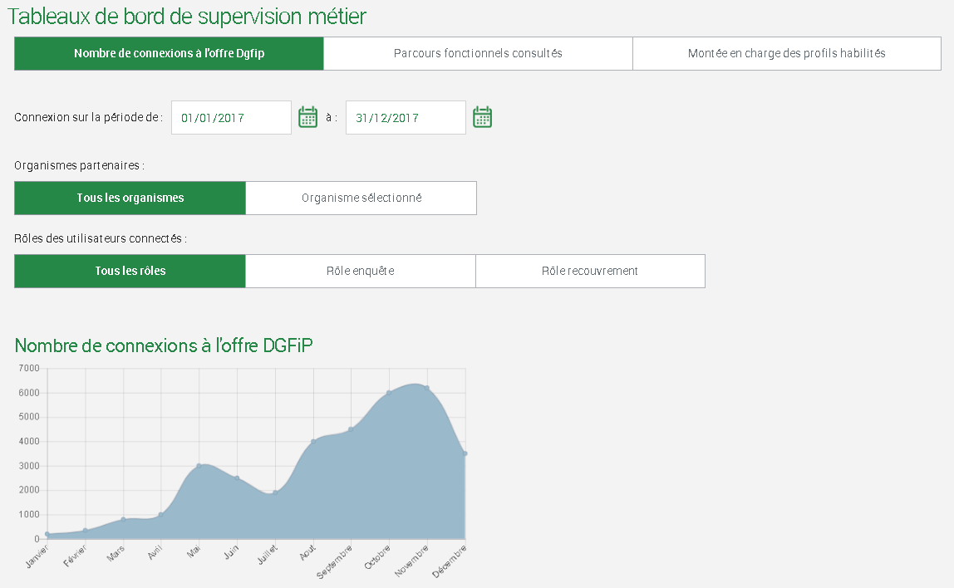

Sur la période sélectionnée, l’affichage peut être filtré par rôle « enquête », « recouvrement » ou « tous les rôles ».
Seul l’administrateur national Cnaf a la possibilité de filtrer sur tous les organismes partenaires ou un seul qu’il sélectionne dans une liste des partenaires DGFiP.
Version 1.0

Tableau de bord « Parcours fonctionnels consultés »

Ce tableau de bord présente le nombre de consultations positives effectuées sur l’offre (= nombre de parcours fonctionnels exécutés ayant abouti à l’affichage de l’écran de résultat) sur une période sélectionnée (ne sont donc pas comptabilisés ici les parcours ayant généré un message d’erreur) :

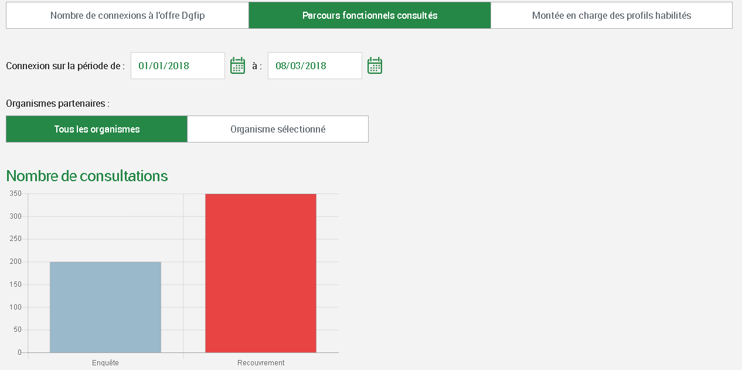

Seul l’administrateur national Cnaf a la possibilité de filtrer sur tous les organismes partenaires ou un seul qu’il sélectionne dans une liste des partenaires DGFiP.

Version 1.0

Tableau de bord « Montée en charge des profils habilités »

Ce tableau de bord comptabilise, par mois, le nombre total d’utilisateurs habilités par rôle (données issues du composant « Habilitations ») sur une période sélectionnée :

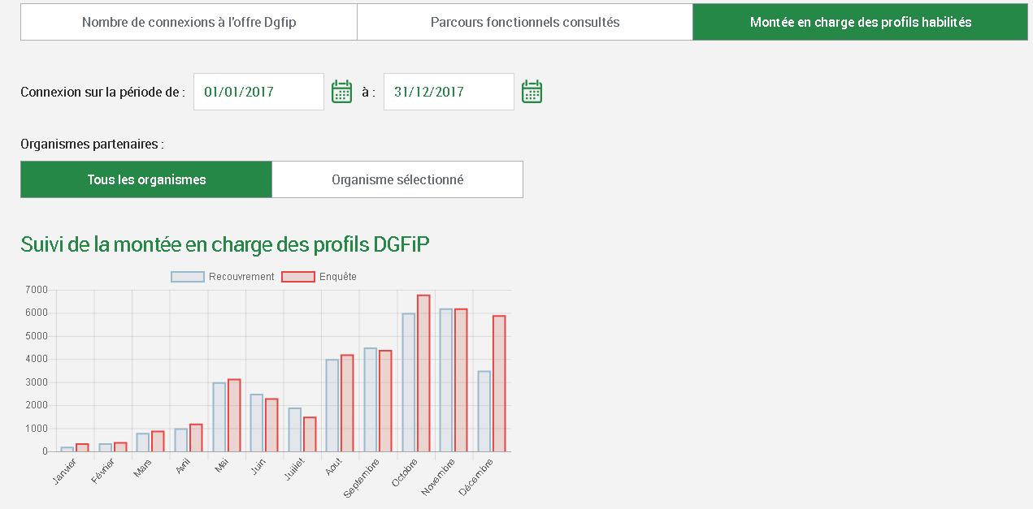

Seul l’administrateur national Cnaf a la possibilité de filtrer sur tous les organismes partenaires ou un seul qu’il sélectionne dans une liste des partenaires DGFiP.

Supervision des habilitations

Pour mémoire, trois tableaux de bord de supervision des habilitations sont accessibles uniquement aux administrateurs Cnaf, Caf, et partenaire :
- Utilisateurs non connectés depuis x mois,
- Nombre d’actions métier réalisées par les utilisateurs,
- Utilisateurs ayant cumulé le plus de gels de comptes sur x mois.

Se reporter à la documentation DocInfor « Gestion des habilitations – HABPPS - Guide utilisateur ».

